Comenzamos accediendo al repositorio del cual haremos un fork. Pulsamos sobre el botón de fork y llegamos a esta pantalla. Procedemos con créate fork

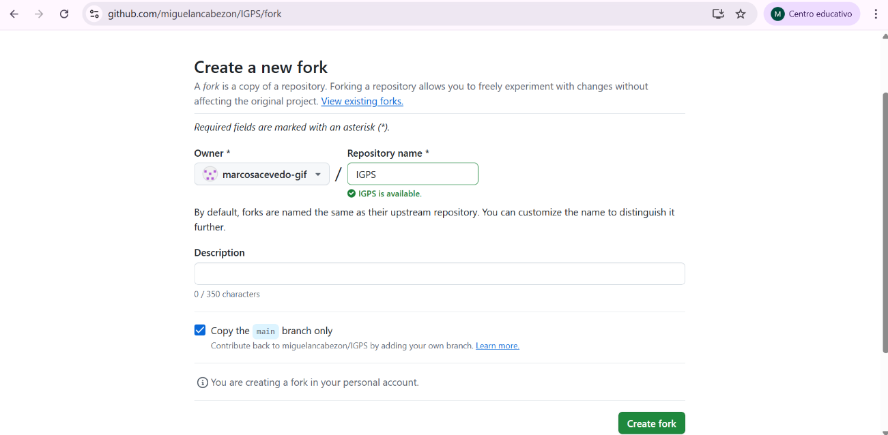

Ahora ya tenemos el repositorio creado y disponible

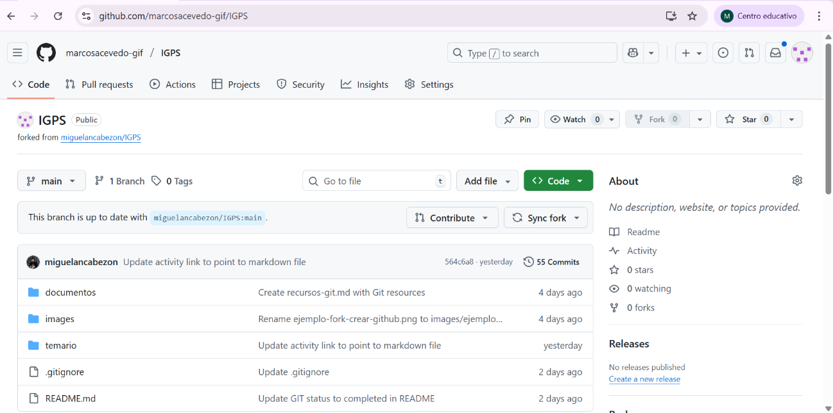

Ahora vamos a hacer la clonación con el comando “git clone”, posteriormente crearemos una carpeta con nuestro nombre

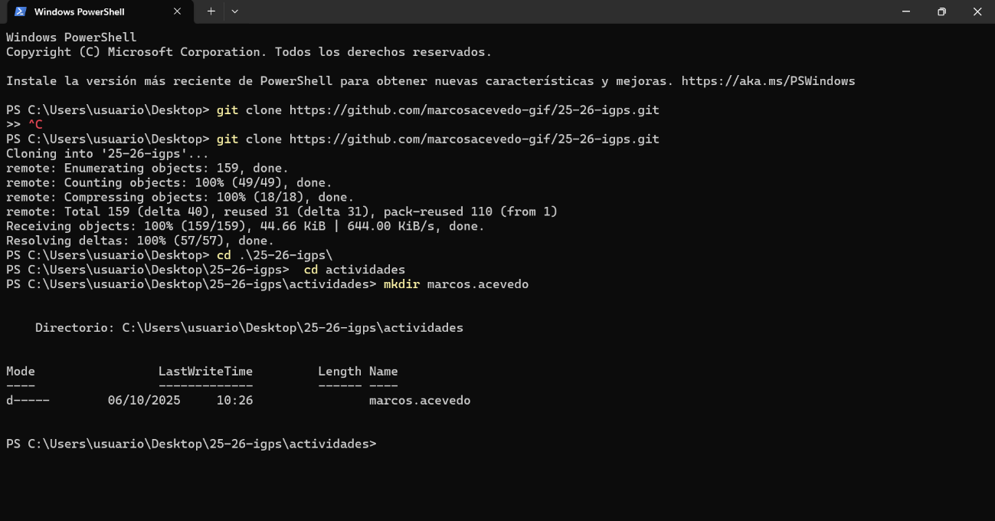

Ahora creamos una carpeta dentro de la creada, llamada AEC-GIT. También creamos un documento de texto

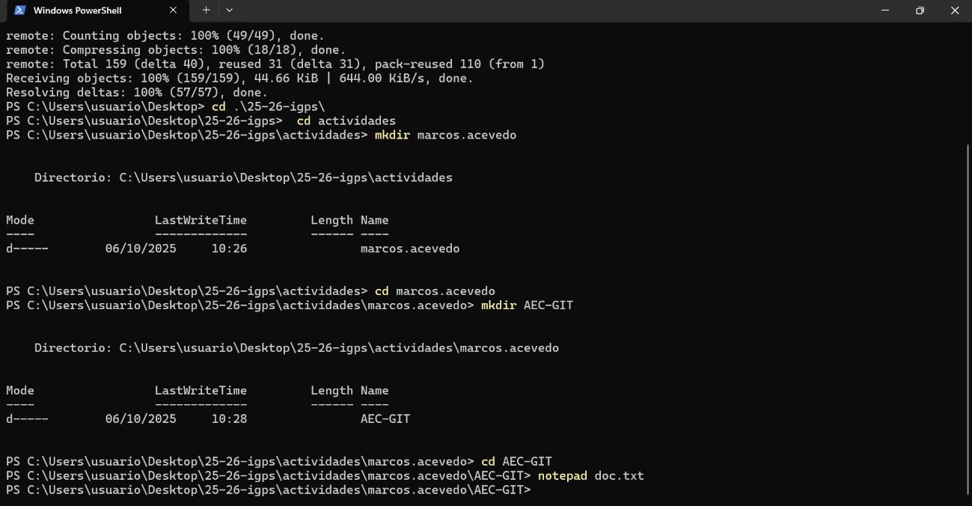

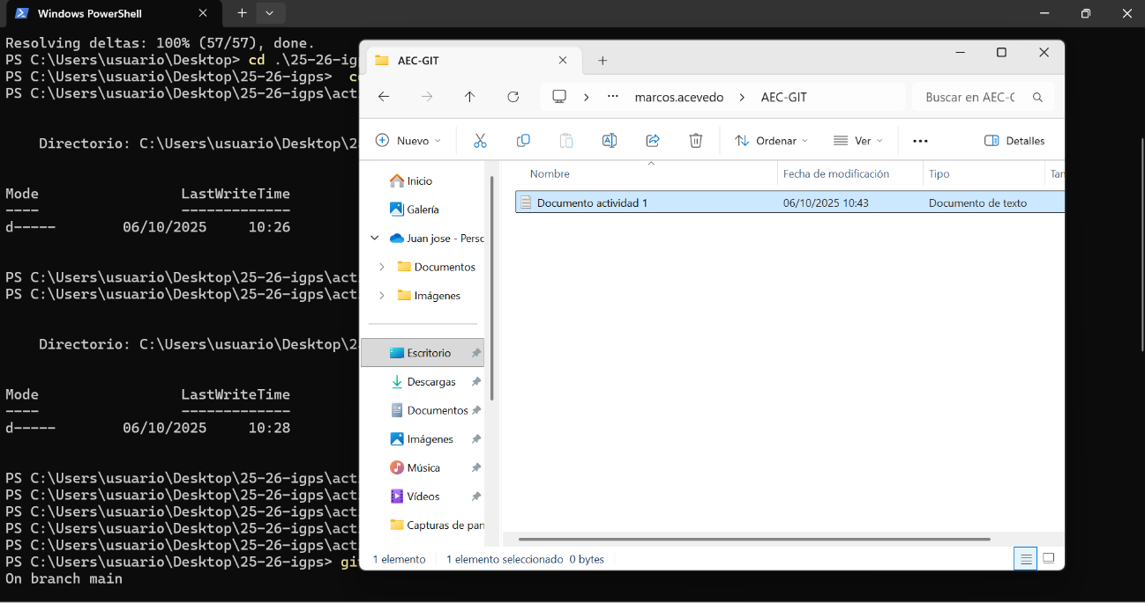

Ahora vamos a realizar el primer commit y lo pusheamos

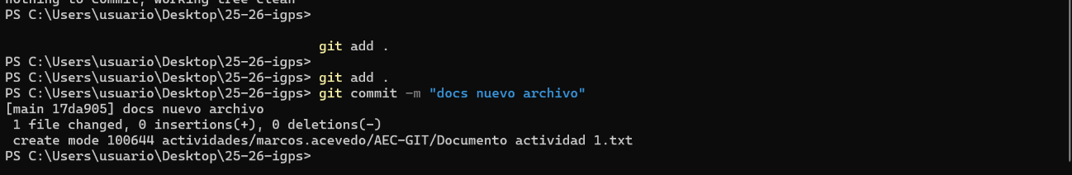

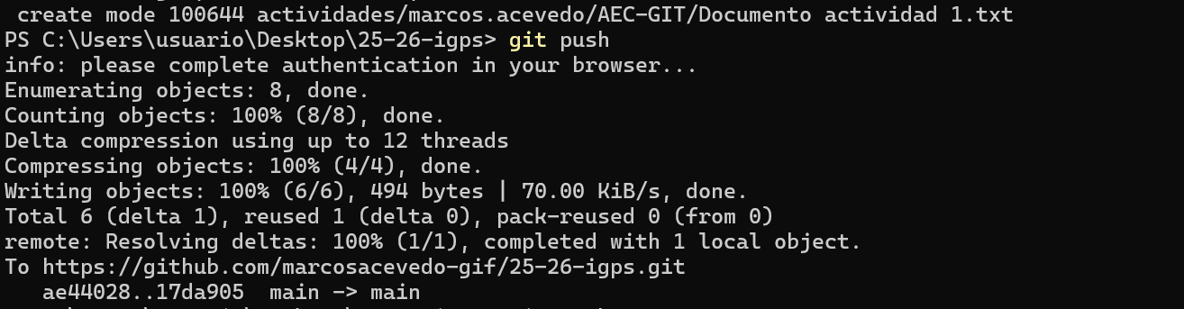

Ahora creamos una rama nueva y nos movemos a ella

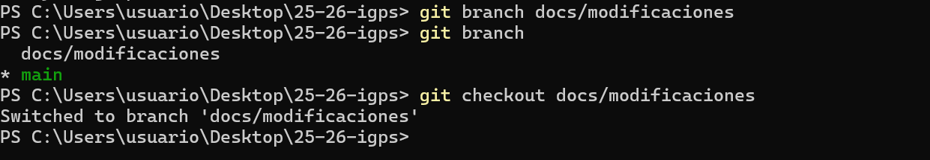

Ahora nos metemos en nuestra carpeta al mismo nivel que el doc.txt y creamos este documento Word donde queda explicado el proceso

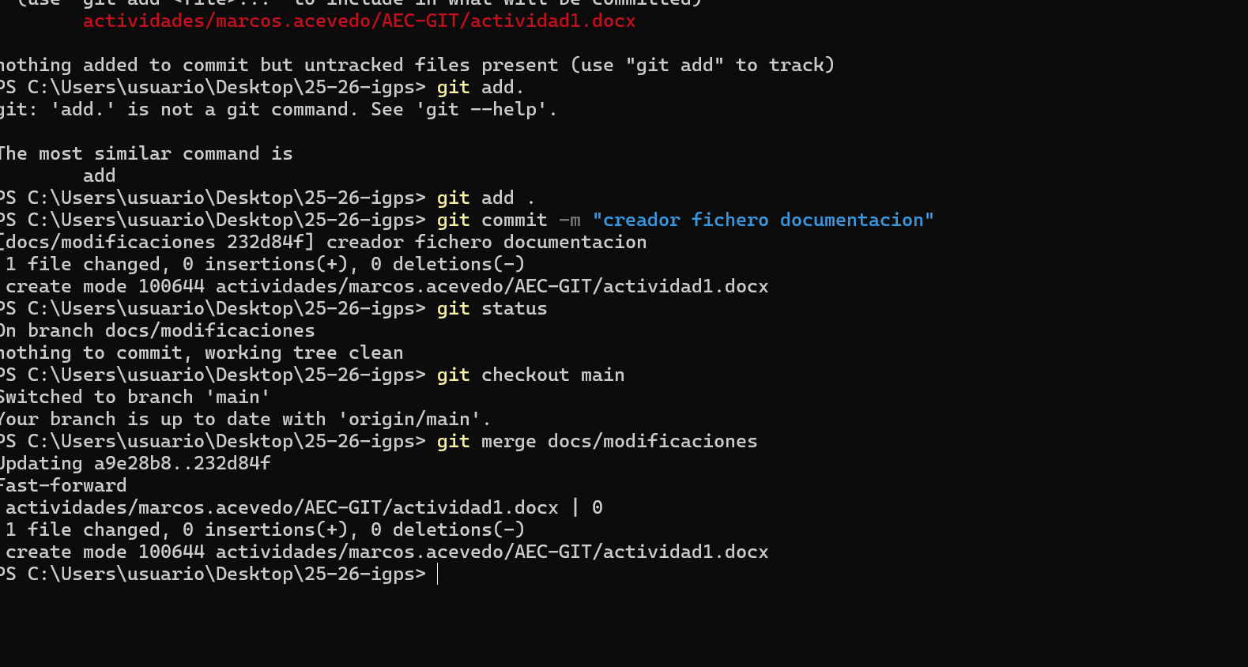

Después de esto subimos nuestro repositorio remoto con los cambios con el git push

Ahora desde github hacemos el pull request